¿Qué debo saber antes de aprender a tocar guitarra clásica?

Antes de **aprender a tocar guitarra clásica** debes aprender que postura es la más adecuada para este género de música. La postura es muy importante puesto que te va a dar facilidad de movimiento en el brazo y comodidad en la espalda.

A la guitarra clásica también se le conoce con el nombre de guitarra culta… es algo así como la música clásica, y para el caso de la guitarra tiene esta denominación. Decimos esto porque si has pensado tomar en algún momento clases de guitarra clásica puedes encontrarte con que también le llaman “guitarra culta” y antes de causar confusión, es mejor aclararlo.

Para **aprender a tocar guitarra clásica**, la postura es muy importante. La mayoría de guitarristas de este género coinciden en los puntos que vamos a detallarte a continuación:

1. 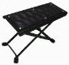Apoyar la guitarra en la pierna izquierda y no en la derecha. ¿Por qué? Por la sencilla razón en que al tocar la guitarra en los trastes más cercanos a la caja, tendrás más espacio entre tu brazo que toca el diapasón y tu cuerpo y así tendremos mayor precisión al tocar las diversas notas en los trastes cercanos al cuerpo de la guitarra.
2. La pierna izquierda deberá estar ligeramente más elevada que la derecha. Para esto  bastará con contar con un banquillo especial que permite elevar ligeramente la pierna y así tocar la guitarra clásica con mayor comodidad.
3. Mantener la espalda recta para evitar dolor y presión en los hombros por la mala postura. Esto puede derivar en incomodidad y por ende mala entonación al tocar la guitarra.
4. La mano derecha, es decir con la que se tocan las cuerdas debe ir ligeramente hacia atrás de la boca de la guitarra. Dependiendo de la melodía que se toque, esta posición podría estar más adelante, hacia atrás o en medio de la boca de la guitarra.
5. Al **aprender a tocar guitarra clásica**el dedo pulgar debe ir en la parte posterior media del diapasón y no debería verse si miramos desde el frente de la guitarra; esto nos da la ventaja de llegar a las cuerdas superiores y también a las inferiores con mayor facilidad y así obtener mayor flexibilidad en los dedos. En la siguiente imagen puedes ver todas estas características.
6. 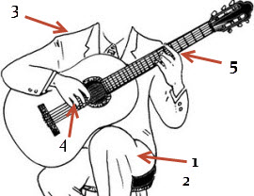Es recomendable que las uñas de la mano derecha estén algo más largas de lo normal. Si se tocase únicamente con la uña sin considerar la yema del dedo, el sonido será muy metálico; igualmente si se tocase únicamente con la yema del dedo, el sonido será muy opaco… mantener el equilibrio entre ambos creará mejor los sonidos.
7. Para el caso de la mano izquierda (o aquella que toca el diapasón) es lo contrario. Puesto que con esta mano se tocan los trastes, las uñas deberán estar bien cortas… así nos aseguramos de que los sonidos que se emitan sean más coloridos.

La postura es un factor muy importante para **aprender a tocar guitarra clásica**de forma correcta; en el próximo artículo veremos un vídeo puntual en donde podrás apreciar todos estos detalles y podrás corroborar lo dicho en este apartado.

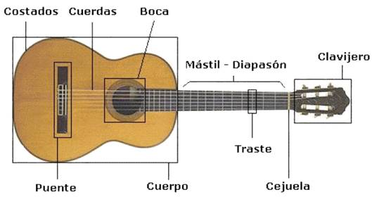***PARTES DE LA GUITARRA***